- Tên đề tài: Nghiên cứu nhu cầu sử dụng dịch vụ hỗ trợ trong quá trình học tập tại trường Đại học Duy Tân hiện nay
- Thông tin thành viên
TT | TÊN THÀNH VIÊN | KHOA | ĐIỆN THOẠI
1 | Đoàn Ánh Phương | Kế toán
2 | Nguyễn Thị Ánh Nguyệt | Kế toán
3 | Nguyễn Thị Như Nguyện | Kế toán
Dưới sự hướng dẫn của ThS. Nguyễn Khánh Thu Hằng– Khoa Kế toán.

Lý do chọn đề tài
Trong thời kỳ hiện nay, nhu cầu về học tập, về giáo dục là một nhu cầu rất lớn và giáo dục là một trong những lĩnh vực ưu tiên hàng đầu trong công cuộc xây dựng và đổi mới đất nước. Bên cạnh đó, chất lượng giáo dục đang ngày càng được coi trọng, đặc biệt là tại các trường đại học và cao đẳng. Sinh vên tại các trường hiện nay không chỉ là người học mà còn được xem là khách hàng của các trường. Hiện nay, học sinh và sinh viên không chỉ có nhu cầu đối với việc giảng dạy mà còn cần sự hỗ trợ khác từ phía nhà trường để công việc học tập được tốt hơn. Vì thế để thu hút sinh viên vào trường mình, các trường đại học cần phải có các hoạt động thu hút sinh viên và hỗ trợ sinh viên. Khi mà các trường đại học và cao đẳng, phần lớn kinh phí hoạt động của trường đều dựa vào học phí của sinh viên trong trường. hơn nữa, chất lượng và uy tín của trường đều được đánh giá dựa trên khả năng và trình độ của sinh viên trường đó. Do vậy, việc đưa ra các dịch vụ hỗ trợ sinh viên là rất cần thiết.
Ngoài các dịch vụ có ảnh hưởng trực tiếp đến công tác đào tạo thì không thể không nhắc đến các dịch vụ hỗ trợ học tập: từ các dịch vụ hỗ trợ trực tiếp như hệ thống thư viện, phòng thí nghiệm đến các dịch vụ gián tiếp như y tế, nhà để xe và các dịch vụ hành chính nhằm giúp công tác đào tạo đạt hiệu quả cao nhất. Đây là các dịch vụ không thể thiếu trong một trường đại học, nó có một tầm quan trọng ảnh hưởng trực tiếp đến hiệu quả đào tạo. Hiện nay,các trường đại học ở Việt Nam, vẫn thường xuyên tổ chức các diễn đàn để nghe ý kiến sinh viên về chất lượng đào tạo cũng như chất lượng các dịch vụ hỗ trợ học tập tại trường. Phần lớn ý kiến không toàn diện và chính xác vì sự e ngại và không dám nói thẳng và đã có nhiều sinh viên không được thỏa mãn về chất lượng các dịch vụ hỗ trợ học tập nhưng về phía nhà trường thì chưa xác định được hướng giải quyết nên ưu tiên từ đâu. Vì vậy, việc sử dụng ý kiến đóng góp của sinh viên cho các hoạt động dịch vụ hỗ trợ tại trường nên trở thành việc thường xuyên và cần thiết ở các trường Đại học ở Việt Nam nói chung và trường Đại học Duy Tân nói riêng. Điều này là hoạt động thiết thực và mang một ý nghĩa to lớn đóng góp vào sự nghiệp giáo dục chung. Qua các vấn đề nêu trên, chúng tôi quyết định chọn đề tài: “Nghiên cứu nhu cầu sử dụng các dịch vụ hỗ trợ trong quá trình học tập tại đại học Duy Tân” nhằm nâng cao chất lượng dịch vụ hỗ trợ cũng như giúp nhà trường có thể cải thiện và tìm ra những dịch vụ hỗ trợ học tập mới và tốt hơn.

Mục đích nghiên cứu đề tài
Sinh viên đang sử dụng những dịch vụ hỗ trợ trong quá trình học tập tại trường ĐH Duy Tân. Chúng tôi thực hiện cuộc nghiên cứu này nhằm mục đích tìm hiểu về nhu cầu của sinh viên về các dịch vụ hỗ trợ học tập này, đánh giá và nhận xét xem các nhu cầu trên đã được sinh viên hài lòng chưa và muốn thêm những dịch vụ hỗ trợ trong quá trình học tập khác không. Đồng thời, chúng tôi sẽ đưa ra các kiến nghị , giải pháp cho nhà trường nhằm hoàn thiện hơn các dịch vụ hỗ trợ trong quá trình học tại nhà trường.

Nội dung nghiên cứu
* Đối tượng nghiên cứu: Là tất cả các dịch vụ hỗ trợ trong quá trình học tập tại trường ĐH duy tân.
* Phạm vi nghiên cứu:
- Tại trường ĐH Duy Tân
- 600 bạn sinh viên tất cả các khóa gồm K19, K20, K21
- Không phân biệt Nam/Nữ, không phân biệt chuyên nghành
* Phương pháp nghiên cứu
- Phương pháp thu thập số liệu: số liệu sơ cấp thu thập qua phỏng vấn trực tiếp các bạn sinh viên thông qua bảng câu hỏi được xây dựng dựa trên cơ sở mô hình nghiên cứu của đề tài, nhằm thu thập thông tin đưa vào phân tích và kiểm định các giả thuyết nghiên cứu của đề tài.
- Phương pháp phân tích dữ liệu: thông qua số liệu thu thập được, thống kê và đưa vào phần mềm excel để thống kê số lượng, tính tỷ lệ phần trăm và vẽ biểu đồ.
- Mẫu thống kê: khoảng 500 bạn sinh viên tất cả các khóa gồm K19, K20, K21, K22
+ Đơn vị mẫu: Sinh viên Đại Học Duy Tân
+ Phương pháp chọn mẫu: chọn mẫu phi xác xuất-chọn mẫu thuận tiện
* Các dịch vụ hỗ trợ học tập tại trường Đại học Duy Tân
- Hệ thống Mydtu
Website: https://mydtu.duytan.edu.vn/Signin.aspx
Hệ thống trang Web Mydtu được thiết kế và chăm sóc bởi Trung tâm công nghệ phần mềm Đại học Duy Tân CSE. Trung tâm chuyên nghiên cứu, phát triển, sản xuất, cung cấpcác sản phẩm và dịch vụ phần mềm phục vụ nhiệm vụ đẩy mạnh ứng dụng công nghệ thông tin vào mọi hoạt động quản lý và đào tạo của Trường theo từng giai đoạn phát triển của nhà Trường tiến tới xây dựng thành công hệ thống Đại học Điện tử.
Với nhiều chức năng hỗ trợ bao gồm lịch học, hộp mail, các thông báo, thư viện, diễn đàn học tập,… Thông qua hệ thống trang Web Mydtu mỗi giảng viên/sinh viên khi giảng dạy, học tập tại trường sẽ có một tài khoản/mật khẩu riêng để quản lý thông tin cá nhân của mình, tham gia thảo luận trong các diễn đàn học tập hay lịch học mà mình đã đăng ký.
- Thư viện
Thư viện Đại học Duy Tân hiện có 03 thư viện ( Cơ sở 1: Phòng 601, số 3 Quang Trung; Cơ sở 2: Phòng 607, Nguyễn Văn Linh; Cơ sở 3: Hòa Khánh Nam ) với diện tích hơn 1.820 m2 tại các cơ sở đào tạo của Trường Đại học Duy Tân. Cơ sở vật chất, máy móc và trang thiết bị được trang bị hiện đại như hệ thống cổng từ, máy laptop, máy đọc sách, thiết bị đọc mã vạch, máy photocopy,... đảm bảo đầy đủ cho hoạt động của Thư viện.
- Website Trường đại học Duy Tân
Hệ thống website trường đại học Duy Tân gồm nhiều trang khác nhau phục vụ cho việc cung cấp thông tin cho sinh viên. Đầu tiên là trang web chính của trường : http://duytan.edu.vn/, tại đây bạn có thể xem được tất cả các tin tức mới nhất của Nhà Trường, thông tin về trường Đại học Duy Tân. Đây cũng là nơi kết nối đến những website khác của trường.
Hầu hết website các khoa đều cung cấp thông tin về về ngành nghề đạo tạo, quan hệ doah nghiệp, quan hệ hợp tác, báo cáo – tham luận, nghiên cứu khoa học, lịch học - lịch thi, tài liệ học tập, và thông tin nhân sự, đội ngũ giảng viên, hoạt động ngoại khóa tuyển dụng,..
- Y Tế
Tổ Y tế trường trực thuộc Phòng Công Tác Học sinh Sinh viên.
Nhà trường có 4 phòng Y tế:
- Phòng y tế (tiếp đón bênh nhân):
* Tại cơ sở k7/25 Quang Trung là phòng 511.
* Tại cơ sở 254 Nguyễn Văn Linh là phòng 505.
* Tại cơ sở 137 Nguyễn Văn Linh là phòng 401
* Tại cơ sở 3,5 hécta - phường Hòa Khánh Nam là phòng 121
- Cố Vấn Học Tập
Cố vấn học tập là một mắc xích không thể thiếu trong quá trình giải quyết các vấn đề liên quan đến sinh viên. Cố vấn học tập là người am hiểu quy trình đào tạo, nắm vững chương trình đào tạo và các qui định của trường để tư vấn, định hướng cho sinh viên trong thời gian học tập, rèn luyện tại trường đại học. Do đó, Cố vấn học tập có các nhiệm vụ sau:
- Tư vấn định hướng cho sinh viên trong học tập, nghiên cứu khoa học, nghề nghiệp tương lai
- Thực hiện công tác quản lí sinh viên
- Tư vấn định hướng cho sinh viên những vấn đề cá nhân, xã hội cuộc sống
- Hoạt động sinh viên và các câu lạc bộ
Các câu lạc bộ của trường Đại học Duy Tân được thành lập và quản lí bởi Đoàn Thanh Niên nhà trường.
- Quan hệ doanh nghiệp
Hội đồng quản trị và Ban giám hiệu nhà trường đã xác định được trách nhiệm trong công tác hỗ trợ tìm việc làm hành chính và bán thời gian cho các bạn sinh viên có nhu cầu. Từ cái tâm, suy nghĩ và tầm nhìn chiến lược của người làm công tác giáo dục đào tạo, Chủ tịch Hội đồng quản trị kiêm Phó hiệu Trưởng: Thầy Lê Công Cơ đã ký quyết định số 598QĐ/ĐHDT, ngày 04 tháng 01 năm 1999 v/v thành lập Trung tâm hướng dẫn và tìm việc làm trược thuộc Hội đồng Quản trị và ban giám hiệu nhà trường.
- Dịch vụ khác
Ngoài ra sinh viên còn có những nhu cầu khác về dịch vụ hỗ trợ tại trường như: giữ xe, căn tin, nước uống, vệ sinh, phòng photo,

6. Kết quả và bàn luận
Chúng tôi đã khảo sát ý kiến của tất cả các bạn sinh viên các khóa K19, K20, K21, K22 của trường Đại học Duy Tân và thu được kết quả là 500 phiếu khảo sát. Kết quả được sử lý bằng Excel, thông qua đó có thể phân tích cụ thể như sau:
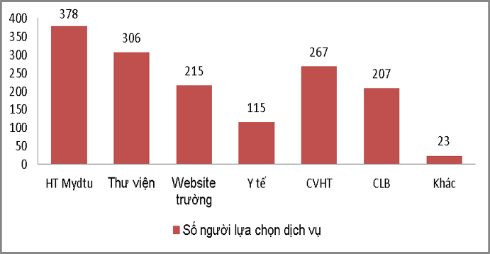
Biểu đồ 2.4.1: Biểu đồ thể hiện các dịch vụ cần có tại trường
Theo khảo sát của chúng tôi ( biểu đồ 2.4.1) có 378 bạn sinh viên thường xuyên sử dụng hệ thống Mydtu, thư viện có 306 bạn sinh viên sử dụng và dịch vụ khác được 23 sinh viên chọn.
Với tỷ lệ này cho thấy đa số sinh viên đều sử dụng hệ thống Mydtu vì mỗi bạn sinh viên đều có một tài khoản để sử dụng hệ thống nên việc sử dụng cũng thường xuyên hơn. Bên cạnh đó, thư viện cũng có tỷ lệ sinh viên khá cao bởi vì sinh viên dùng thư viện để tìm kiếm các tài liệu học tập cũng như ôn tập để thi kết thúc học phần. Tuy nhiên, việc sử dụng các dịch vụ khác ít nhất vì các bạn có thói quen sử dụng những dịch vụ quen thuộc, còn các dịch vụ khác chỉ khi cần các bạn mới sử dụng.
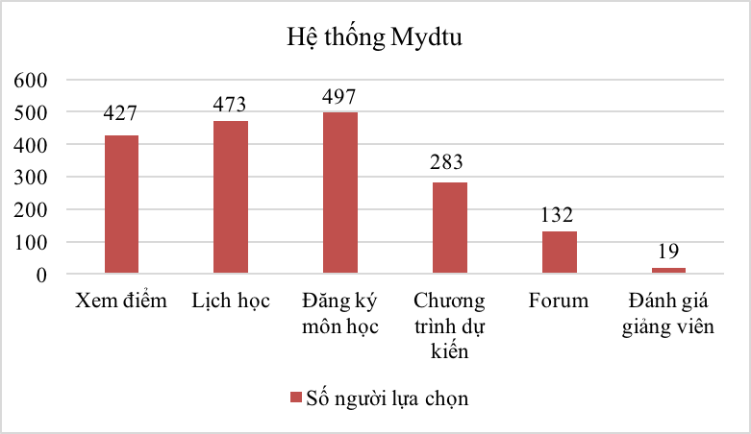
Biểu đồ 2.4.2: Biểu đồ thể hiện mức độ đáp ứng nhu cầu của hệ thống Mydtu
Từ biểu đồ 2.4.2, ta có thể thấy việc đăng ký tín chỉ được các bạn chú trọng nhất (497 bạn chọn) vì mỗi khi chuẩn bị bắt đầu một học kỳ mới thì việc đăng ký tín chỉ đối với mỗi bạn sinh viên là rất quan trọng. Theo sau đó là việc xem điểm cũng như xem lịch học cũng chiếm lượng lớn số lượng người chọn vì đây cũng là các nhu cầu hằng ngày mà các bạn sinh viên sử dụng để biết được điểm cũng như phòng học, cơ sở học. Còn nhu cầu đánh giá giảng viên trong hệ thống Mydtu được các bạn ít sử dụng vì cơ bản các bạn chưa nắm rõ được lợi ích khi sử dụng.
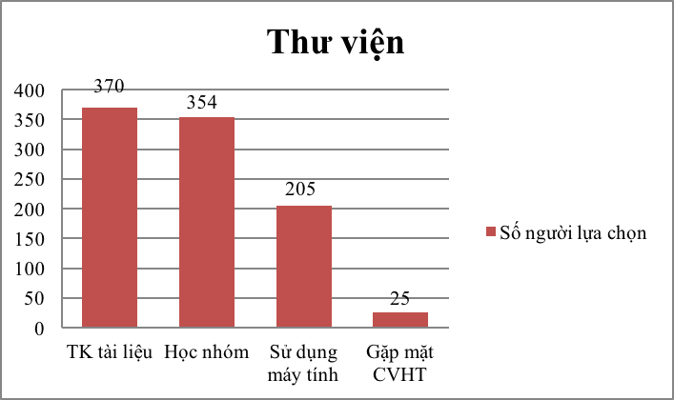
Biểu đồ 2.4.3: Biểu đồ thể hiện mức độ đáp ứng nhu cầu của thư viện
Từ biểu đồ, có thể thấy được việc sử dụng thư viện để tìm kiếm tài liệu là cao nhất (370 bạn chọn) từ đó cũng có thể thấy được thư viện có lượng tài liệu dành cho học tập của sinh viên rất lớn. Đây cũng là nơi học nhóm lý tưởng cho các bạn sinh viên cho thấy được tầm quan trọng của thư viện đối với sinh viên toàn trường. Còn viêc gặp mặt CVHT thường chiếm tỷ lệ thấp vì đa số thường gặp mặt CVHT tại văn phòng khoa.
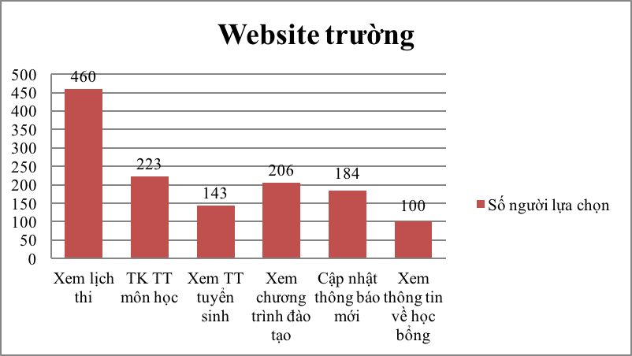
Biểu đồ 2.4.4: Biểu đồ thể hiện mức độ đáp ứng nhu cầu của website trường
Theo như phiếu khảo sát cho thấy việc xem lịch thi cũng như danh sách thi (460 bạn chọn) vào các mùa thi luôn được sinh siên đặt lên hàng đầu vì nó sẽ giúp các bạn biết được phòng thi, cơ sở thi cũng như số báo danh của sinh viên. Và việc xem thông tin tuyển sinh hay các nhu cầu khác thấp vì thường các bạn không sử dụng hoặc nếu sử dụng thì cũng chỉ là xem qua chứ không chú trọng lắm.
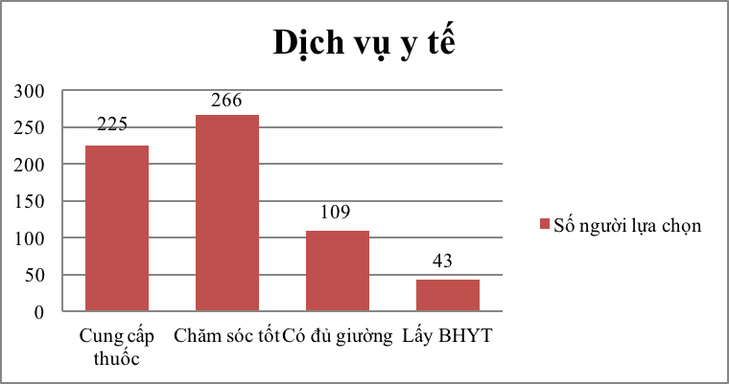
Biểu đồ 2.4.5: Biểu đồ thể hiện mức độ đáp ứng nhu cầu của dịch vụ y tế
Qua biểu đồ cho thấy được dịch vụ chăm sóc sinh viên (266 bạn chọn) và cung cấp thuốc (225 bạn chọn) cao vì các dịch vụ đó giúp chăm sóc sức khỏe sinh viên tốt hơn để học tập hiệu quả hơn. Còn việc lấy BHYT thì các bạn thường nhờ người khác lên nhận thay nên các bạn cũng không quan tâm đến vấn đề này.
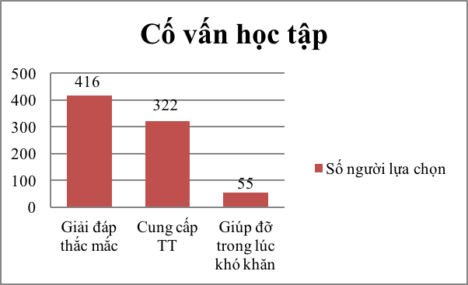
Biểu đồ 2.4.6: Biểu đồ thể hiện mức độ đáp ứng nhu cầu của cố vấ học tập
Ở trường, người giúp giải đáp thắc mắc, kiến nghị (416 bạn chọn) cũng như cung cấp thông tin cho sinh viên (322 bạn chọn) hiệu quả nhất là giảng viên cố vấn học tập nên đó là sự lựa chọn cao nhất của sinh viên. Ngoài việc đó thì các vấn đề khác thì sinh viên ít đề cập với giảng viên cố vấn.
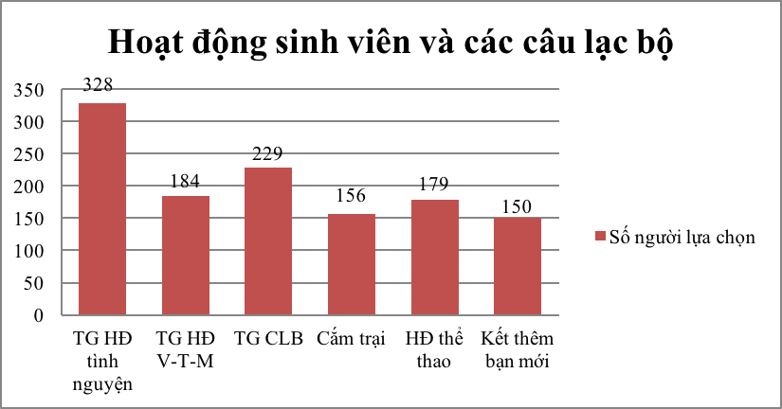
Biểu đồ 2.4.7: Biểu đồ thể hiện mức độ đáp ứng nhu cầu của các câu lạc bộ sinh viên
Theo khảo sát cho thấy, hầu hết các sinh viên thường lựa chọn tham gia hoạt động tình nguyện (328 bạn chọn), tham gia câu lạc bộ học tập (229 bạn chọn) cao vì các bạn sinh viên mong muốn được giúp đỡ mọi người trong xã hội cũng như học tập được nhiều điều mới lạ từ các câu lạc bộ. Đồng thời các hoạt động khác như cắm trại, thể thao, văn thể mỹ cũng được các bạn sinh viên chọn khá đông vì các hoạt động đó giúp sinh viên giải trí sau giờ học căng thẳng và nâng cao được thể chất của mình.
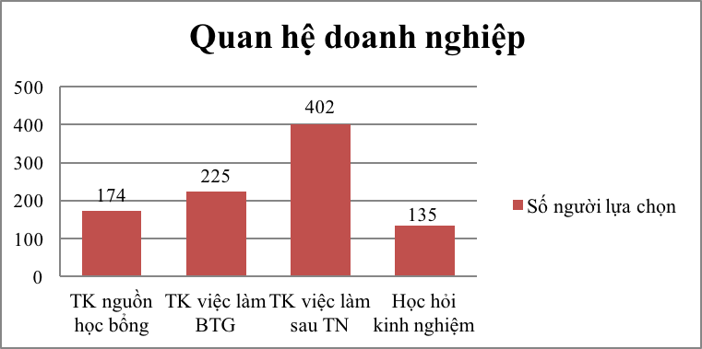
Biểu đồ 2.4.8: Biểu đồ thể hiện mức độ đáp ứng nhu cầu của quan hệ doanh nghiệp
Nhìn vào biểu đồ, chúng ta có thể thấy sinh viên quan tâm nhất đến vấn đề tìm kiếm việc làm sau tốt nghiệp (402 bạn chọn) điều đó thể hiện được mong muốn tìm được việc làm sau khi tốt nghiệp, từ đó cũng thấy được sự chú trọng của trường trong việc hỗ trợ việc làm cho sinh viên. Bên cạnh đó, việc tiềm kiếm nguồn học bổng, việc làm bán thời gian cũng như học hỏi kinh nghiệm cũng chiếm tỷ lệ khá cao vì sẽ giúp cho sinh viên có thêm nguồn kinh phí trang trải cho học tập và kinh nghiệm cho việc làm sau này.
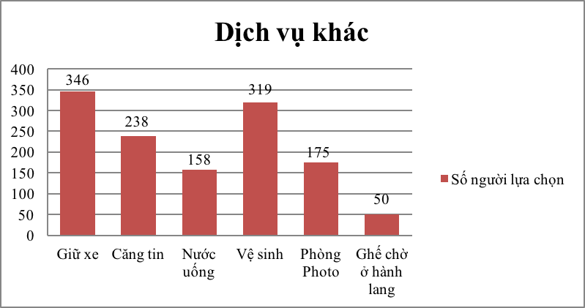
Biểu đồ 2.4.9: Biểu đồ thể hiện mức độ đáp ứng nhu cầu của các dịch vụ khác
Theo khảo sát thì dịch vụ giữ xe (346 bạn chọn) và dịch vụ vệ sinh (319 bạn chọn) là hai dịch vụ có được phiếu lựa chọn cao cho thấy được mức độ sử dụng của hai loại dịch vụ rất phổ biến. Bên cạnh đó thì các dịch vụ khác như căng tin, nước uống phòng photo cũng được các bạn sinh viên sử dụng khá cao.
Sau khi sử dụng các dịch vụ hỗ trợ học tập của Đại học Duy Tân thì sinh viên Duy Tân có hài lòng hay không. Để đánh giá được độ hài lòng của sinh viên chúng ta cùng xem bảng sau đây:
CÁC DỊCH VỤ | SỐ SV LỰA CHỌN CÓ | SỐ SV LỰA CHỌN KHÔNG
Hệ thống Mydtu | 478 | 22
Thư viện | 465 | 35
Website của trường | 428 | 72
Dịch vụ Y tế | 345 | 155
Cố Vấn Học Tập | 399 | 101
Các câu lạc bộ | 308 | 192
BP quan hệ doanh nghiệp | 329 | 171
Dịch vụ khác | 240 | 260
Bảng 2.5.1 Đánh giá mức độ hài lòng của SV về dịch vụ hỗ trợ học tập tại trường
Với thiết kế , đánh  vào các ô có hoặc không tương ứng với các loại dịch vụ. Khi SV chọn có nghĩa là SV đã hài lòng với dịch vụ đó, còn nếu SV chọn không thì nghĩa là SV chưa hài lòng về dịch vụ ở đó .
Nhận xét bảng 2.5.1: Đa phần các dịch vụ hỗ trợ học tập tại trường đại học Duy Tân nhận được nhiều sự hài lòng của các bạn sinh viên. Tuy nhiên cũng có một vài dịch vụ khác chưa thực sự khiến sinh viên hài lòng. Nhìn vào bảng chúng ta có thể thấy các dịch vụ như: Các câu lạc bộ, Bộ phận quan hệ doanh nghiệp, dịch vụ khác (căng tin, giữ xe, vệ sinh,….) ,… có nhiều bạn SV  Không. Nguyên nhân có thể là các bạn sinh viên chưa thực sự hài lòng về các dịch vụ này, các dịch vụ này vẫn còn thiếu sót nhiều.
7. Nhận xét và giải pháp
Nhìn chung phần lớn sinh viên khá hài lòng về việc sử dụng các dịch vụ hỗ trợ học tập của trường đại học Duy Tân. Nhưng bên cạnh đó cũng có những vướng mắc cũng như những bất cập trong việc sử dụng các dịch vụ như các trang website của trường, quan hệ doanh nghiệp, các hoạt động sinh viên và câu lạc bộ.
Với mong muốn nhà trường có thể hỗ trợ cho sinh viên tốt và hiệu quả nhất có thể thì chúng tôi đã đưa ra một số giải pháp cho các dịch vụ hỗ trợ trong quá trình học tập nhằm nâng cao và cải thiện chúng giúp cho sinh viên học tập ngày càng phát triển tốt hơn. Nhà trường có thể xem xét những giải pháp chúng tôi đưa ra như sau:
 Hệ thống MYDTU:
- Lịch học thay đổi thường xuyên dẫn đến việc sinh viên không cập nhật kịp thời được lịch học mới và hay đi học nhầm cơ sở, nhầm phòng học và có thể đã đến trường nhưng không học. Vì điều này, chúng tôi mong muốn nhà trường sẽ thiết kế mydtu để báo tin cho sinh viên khi lịch học bị thay đổi qua SMS hoặc qua 1 app được thiết kế phù hợp.
- Khi đến kỳ thi kết thúc 1 giai đoạn hoặc 1 kỳ học. Sinh viên đều phải lên web của nhà trường để xem lịch thi. Vì lịch thi là bao gồm nhiều môn của nhiều chuyên ngành khác nhau dẫn đến việc bất tiện khi xem lịch thi, có thể nhầm lẫn ngày thi, giờ thi, cơ sở thi. Sinh viên còn phải vào xem phòng thi và file phòng thi nhiều khi không được cập nhật kịp thời, dẫn đến sinh viên chạy loạn đi tìm phòng thi. Nhà trường có thể xem xét thiết kế lịch thi như lịch đi học để sinh viên dễ dàng xem và đi thi đúng ngày, đúng giờ, đúng cơ sở và đúng phòng.
 Thư viện
Thư viện rất quan trọng trong việc học tập. Mặt khác, trường ĐH Duy Tân có 1 lượng sinh viên rất đông. Việc đáp ứng thư viện cho đa số các sinh viên vẫn còn hạn chế. Nhà trường nên mở thêm một vài thư viện ở các cơ sở chưa có hoặc mở rộng các thư viện hiện tại, cũng như bổ sung thêm nhiều bàn ghế, máy tính cho sinh viên học bài. Tư liệu trong thư viện cũng rất quan trọng một số tư liệu vẫn chưa có như các sách liên quan đến kĩ năng sống, kĩ năng mềm, nhà trường nên bổ sung thêm các tư liệu mới cho sinh viên tìm đọc.
 Dịch vụ y tế
Để có thể học tập được và tốt thì sinh viên cũng cần phải có thể lực và sức khỏe tốt. Để sinh viên có thể cảm thấy lúc nào mình cũng có thể được chăm sóc sức khỏe cả kể ở trường thì sinh viên sẽ an tâm học hành hơn. Đề xuất của chúng tôi là mong nhà trường có thể mở thêm các phòng y tế ở các cơ sở khác, tăng cường thêm các giường bệnh tại các phòng y tế , ngoài ra bên phòng y tế cũng nên cung cấp thêm nhiều lại thuốc bổ cho SV hơn.
 Cố vấn học tập
Có nhiều vấn đề, thắc mắc sinh viên muốn được giải đáp và điều này các website của trường không thể giải quyết được và chỉ có thể thông qua cố vấn học tập để giải quyết. Tuy nhiên việc gặp cố vấn học tập còn quá ít, nhiều khi cũng không thể liên lạc được với cố vấn học tập và nhiều khi cố vấn học tập vẫn chưa gần gũi với sinh viên . Thông qua đây thì chúng tôi cũng mong muốn nhà trường sẽ phân bổ lịch gặp giáo viên cố vấn nhiều hơn cũng như tìm cách nào đó để sinh viên có thể liên lạc với giáo viên cố vấn 1 cách thuận tiện và nhanh chóng nhất.
 Hoạt động sinh viên và các câu lạc bộ :
Theo khảo sát thì sinh viên của trường mong muốn sẽ có thêm nhiều hoạt động công nghệ để kịp thời theo kịp với thế giới, cũng như là chia sẽ và sáng tạo nhiêu cái mới, SV còn mong trường có thêm nhiều các hoạt động về học tập, hoặc các hoạt động liên quan đến kỹ năng sống , kỹ năng mềm. Một số sinh viên đam mê thể thao thì cũng rất mong nhà trường mở thêm các hoạt động thể thao. Nhà trường hãy xem xét và tổ chức thêm các hoạt động bổ ích cho sinh viên.
 Quan hệ doanh nghiệp
Sinh viên học tập cố gắng để mong sau này ra trường sẽ có một công việc tốt, tìm việc làm hiện nay rất khó. Có nhiều bạn sinh viên sau khi ra trường không có làm, thất nghiệp và phải làm những việc lương không cao và không đủ sống. điều này rất cần đến sự giúp đỡ của nhà trường. Đề xuất bộ phận quan hệ doanh nghiệp có thể liên kết với các doanh nghiệp cho SV thực tập, tìm kiếm các việc làm cho các bạn sinh viện sắp ra trường mà còn tìm kiếm thêm việc làm bán thời gian hay các nguồn học bổng từ các doanh nghệp khác cho các bạn sinh viên đang học năm 2,3
 Dịch vụ khác
Dịch vụ khác bao gồm các dịch vụ: giữ xe, Căng tin, vệ sinh và phòng pho to, ….. Đa phần các bạn sinh viên quan tâm nhiều đến dịch vụ căng tin, dịch vụ giữ xe và phòng photo.
Sinh viên đi học sáng đên giờ giải lao thì muốn ăn sáng, sinh viên ở lại qua trưa ở trường thì muốn ăn trưa, sinh viên học chiều nắng nóng và mệt thì muốn giải khát, sinh viên đi học tối không kịp ăn thì giờ giải lao muốn được ăn. Đó ta có thể thấy căng tin rất quan trọng đối với sinh viên. Nhà trường hãy mở thêm căng tin ở các cơ sở chưa có và mở rộng những cơ sở đã có. Đi học việc gữi xe ngoài trường khá khó khăn, còn tốn kém. Đề xuất nhà trường có thể mở rộng bãi giữ xe hiện tại cho SV có thể được gửi xe trong trường. Việc in ấn tài liệu để học tập cũng rất quan trọng. giá cả ngoài thị trường cao nên việc mua tài liệu học tập hay in bài rất tốn kém chi phí và có thể sinh viên mua tài liệu không đúng để học tập. Việc mở thêm các phòng pho to tại trường sẽ rất hữu ích và thiết thực cho sinh viên.
 Những đề xuất về các dịch vụ mới tại trường:
- Các cơ sở của trường sẽ gần nhau hơn, hoặc có thể mỗi ngành chỉ theo học tại 1 cơ sở của trường. Nếu nhà trường có thể hỗ trợ được mong muốn này của SV thì việc đi lại , học tập của SV sẽ dễ dàng hơn nhiều và SV còn có thể tiết kiểm được các khoản chi phí khác.
- KTX cho SV hỗ trợ SV chỗ ở: Với vấn nạn thiếu trọ, trọ xấu, trọ không an toàn thì rất nhiều bạn SV mong muốn nhà trường có thể xây dựng 1 khu KTX gần trường để các bạn SV có 1 chỗ ở an toàn, sạch sẽ hơn. Đề xuất nhà trương xây dựng KTX cho sinh viên của trường.
- Máy bán nước, bán bánh tự động: Đây là một ý kiến khá hay cho SV, việc cung cấp những máy bán nước , bán bánh tự động ở tại các cơ sở sẽ giúp cho những bạn sinh viên đến trường nhưng không kịp thời gian ăn, hoặc những khi cần bổ sung nước, hay chất dinh dưỡng lúc cần thiết. Đông thời các máy này sẽ giúp sinh viên tiện lợi hơn khi đi mua và sẽ mua được nhanh chóng với giá cả rẻ và phải chăng. Đề xuất nhà trường có thể mua những máy này hoặc thiết kế các máy bán nước, bán bánh tự động đặt ở mỗi cơ sở 1 cái máy .
- Khu vui chơi, khu thể thao: Hiện nay, tại khu Hòa Khánh Nam có 2 sân đá bóng, 1 sân tennis, 1 sân bóng rỗ, 1 sân cầu lông, 1 sân bóng chuyền và còn 1 sân trong nhà. Tuy nhiên, tất cả các sân này đều dành cho việc học thể dục và thi đấu. Nếu muốn sử dụng cho việc chơi thì phải thuê, đa phần chỉ dành cho việc học. Vậy nên khi vào ĐH thì việc vận động vui chơi, thể dục thể thao là khá ít. Không có bất cứ khu nào dành cho sinh viên chơi thể thao hay là vui chơi cả. Đề xuất với nhà trường có thể tạo thêm 1 khu vui chơi, thể dục thể thao cho SV sau khi học xong, lúc rảnh rỗi, hay mỗi buổi sáng tập thể dục.
8. Kết luận
Trong quá trình nghiên cứu, chúng tôi thấy được vai trò của các dich vụ hỗ trợ trong quá trình học tập đối với sinh viên hiện nay là rất quan trọng. Chúng tôi thấy rằng nhu cầu sử dụng các dịch vụ hỗ trợ trong quá trình học tập của sinh viên là một nhu cầu bức thiết cần phải được giải quyết nhanh chóng. Số lượng các dịch vụ hỗ trợ trong quá trình học tập cho sinh viên còn thấp so với nhu cầu muốn được học của sinh viên hiện nay. Chúng tôi đã tổng hợp được một số ý kiến cũng như nguyện vọng của các bạn sinh viên về vấn đề nâng cao chất lượng, nâng cao các dịch vụ này đáp ứng nhu cầu của sinh viên. Đó cũng là những đề xuất dành cho các tổ chức đoàn thể và nhà trường tham khảo để giải nhu cầu bức thiết này cho sinh viên.
Đa phần các bạn sinh viên có ý kiến chung là nhà trường cần mở thêm các thư viện, Phòng pho to, căng tin, … Đồng thời, nâng cao chất lượng của Phòng y tế, Quan hệ doanh nghiệp, hệ thống Mydtu,…. Việc mở thêm và nâng cao chất lượng của các dịch vụ này sẽ góp phần hỗ trợ rất nhiều cho việc học tập của các bạn sinh viên. Có như vậy, sinh viên sẽ đạt được những kết quả mà bản thân mình mong muốn một cách có hiệu quả. Trang bị đầy đủ những dịch vụ này là cách để các bạn tiến nhanh hơn đến với thành công trong tương lai
Kết quả nghiên cứu cho thấy dich vụ hỗ trợ trong quá trình học tập đối với sinh viên hiện nay là rất quan trọng. Điều này có ý nghĩa rằng trường ĐH Duy Tân luôn cần phải cải thiện và nâng cao chất lượng dịch vụ hỗ trợ trong quá trình học tâp của sinh viên. Trong bài nghiên cứu này, chúng tôi áp dụng phương pháp nghiên cứu là thu thập số liệu, phân tích số liệu, và mẫu thống kê với hơn 600 bạn sinh viên tại các khoa trường ĐH Duy Tân. Trên 600 bangr câu hỏi được phát ra, số lượng bảng câu hỏi hoàn chỉnh sau khi lọc là 500 bảng. Kết quả phân tích dữ liệu phản ánh được rằng, hiện nay số lượng các dịch vụ hỗ trợ trong quá trình học tập cho sinh viên còn thấp so với nhu cầu mong muốn của sinh viên hiện nay.
Đa phần theo sinh viên hiện nay, loại dịch vụ cần thiết nhất và trực tiếp ảnh hưởng đến quá trình học tập của các sinh viên đang theo học tại trường là hệ thống Mydtu, Thư viện, Cố vấn học tập, Website trường. Những loại dịch vụ hỗ trợ nói trên, đang có những ưu điểm vượt trội khiến cho sinh viên cảm thấy hài long, tuy nhiên, theo khảo sát của nhóm, với nhu cầu và mong muốn của sinh viên , vẫn đang cần nâng cấp và cải thiện hơn, nhiều chức năng hơn. Thứ nhất, Hệ thống Mydtu cần nâng cấp thêm dịch vụ hỗ trợ thông báo khi có lịch học thay đổi đột xuất, hoặc thiết kế lịch thi tương tự lịch học, nhằm giúp sinh viên dễ dàng theo dõi hơn. Thứ hai, Thư viện cầng được nâng cao và bổ sung trang thiết bị như máy tính bàn ghế, nhằm phục vụ những mùa thi, mùa cao điểm, hoặc bổ sung thêm tài liệu về kỹ năng mềm kỹ năng sống nhiều hơn, nhằm giúp sinh viên có thể tự tìm đến và đọc, giúp nâng cao kiến thức và kỹ năng của bản thân. Thứ ba cố vấn học tập, sinh viên mong muốn rằng, cố vấn học tập có thể giải đps mọi thắc mắc của minh viên, như chương trình đào tạo, điều kiện tốt nghiệp,..mọi vấn đề về học tập. Cần gần gữi với những sinh viên có hoàn cảnh khó khăn, sinh viên học xa nhà, nhằm động viên sinh viên có thể cố gắng học tập , giup sinh viên tránh xa những cám dỗ, bỏ bê con đường học tập. Thư 4, Webite trường cần có thêm nhiều nguồn thông tin về học bổng hơn, về những doanh nghiệp co những dự an đầu tư khởi nghiệp dành cho sinh viên.

